1. 配置脚本：  
   在u3d\U3DAutomatorClient路径内的script_handler.py文件内，配置需要的脚本  
   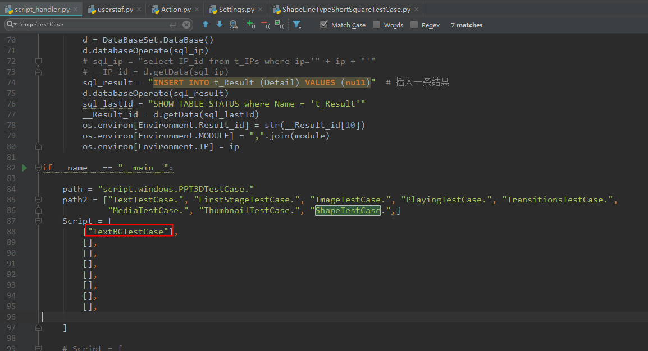
2. 设置需要跑的轮数  
   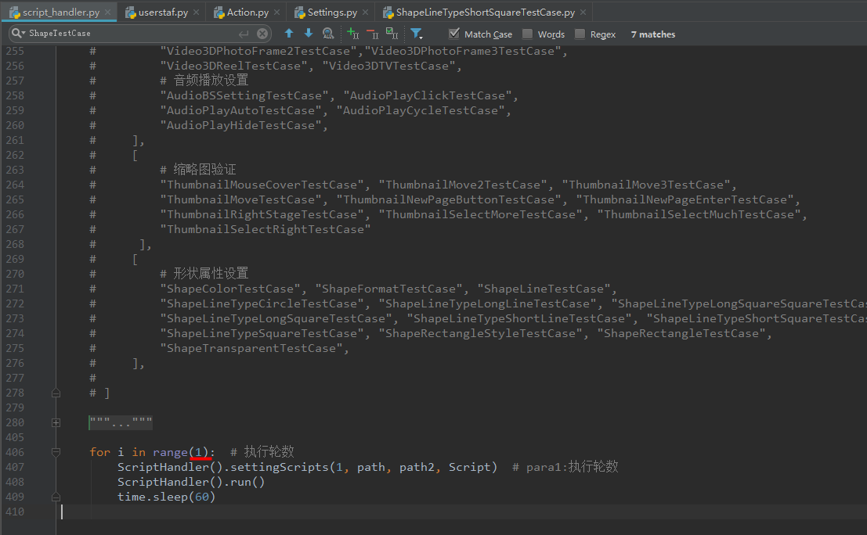
3. 设置3DPPT程序的路径  
   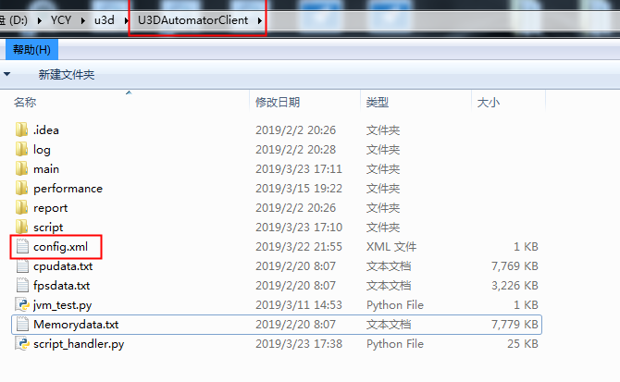
4. 在3DPPT的安装路径下新建一个AutomatorTest.dll的空文件
5. 更改该3DPPT的场景为3dppt最低性能测试场景，而后关闭  
   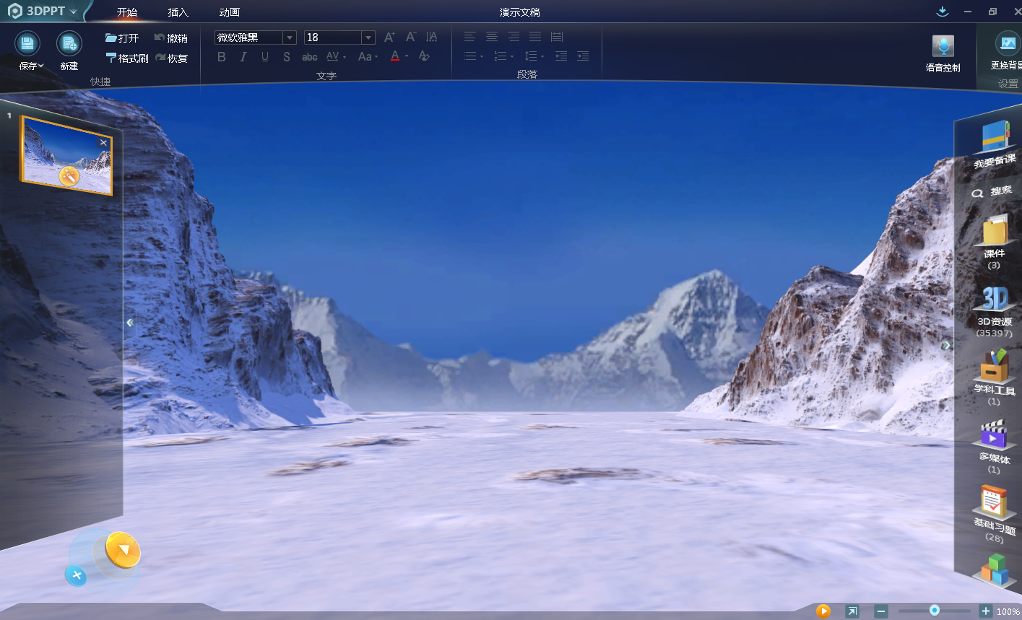
6. 安装STAF在C:/STAF路径下  
   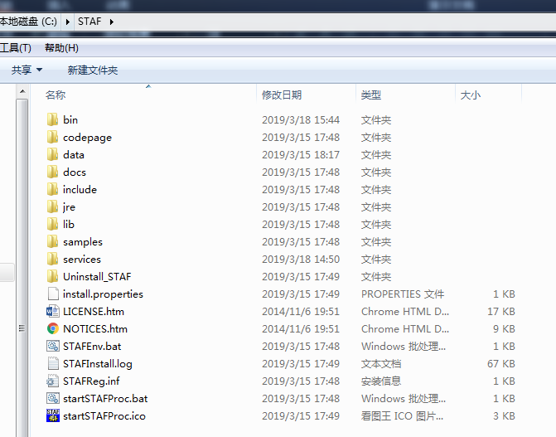
7. 设置STAF权限，在STAF.cfg中设置权限（发送报告）  
   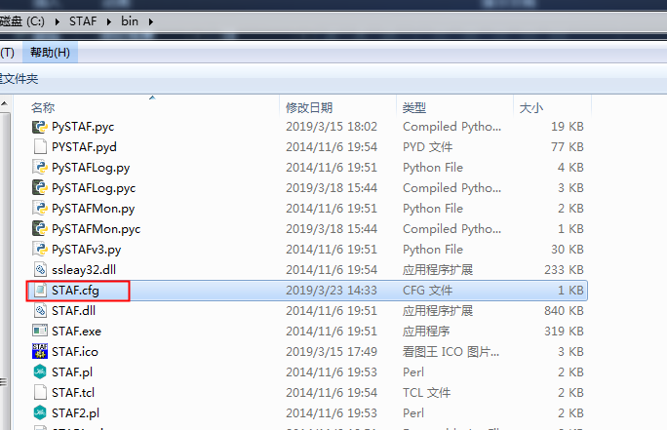  
   添加此三行：  
   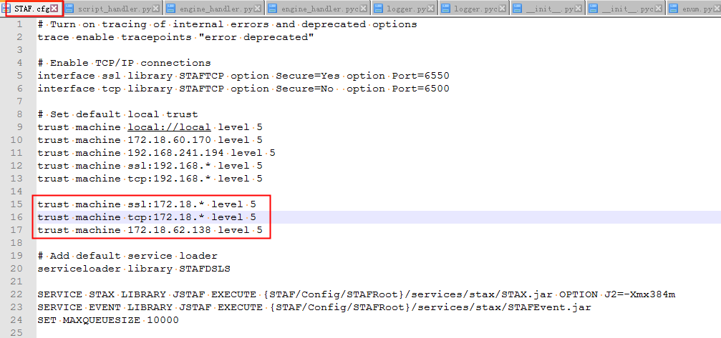  
   **并将本机的IP地址发送给工号235257！**
8. 运行staf
9. 运行install.bat文件  
   